深 圳 大 学 实 验 报 告

课程名称 数字集成电路与系统设计
项目名称 基本的组合逻辑电路
学 院 计算机与软件学院
专 业 计算机科学与技术（高性能班）
指导教师 蔡晔
报 告 人 姚健文 学号 2023150131
实验时间 2025.9.11
提交时间 2025.9.18

教务处制

一、实验目的
1.1. 学习 Chisel 的硬件类型和连线，包括chisel的赋值、端口（IO）、模块（Module）和线网（Wire）；
1.2. 学习 Chisel 的主要数据类型（UInt 和Bool类型）以及硬件中信号数据传递的概念，能够使用Chisel 实现基础的组合逻辑电路；
1.3. 学习选择器Mux的使用，理解多路选择器的基本原理和chisel的实现方法。

二、实验内容
2.1. 学习构建Chisel 工程，完成chisel-template工程的构建和运行；
2.2. 通过修改chisel-template 工程，编译生成代码；
2.3. 使用 Chisel 完成一个简单的路由器作业。

三、实验步骤
任务一：复现基于mill的chisel-template工程实验过程。

因为虚拟机镜像中已有chisel-template，因此无需git clone，直接切换到特定提交

然后替换NAME字段

因为虚拟机镜像中已有mil，因此直接查看是否安装成功
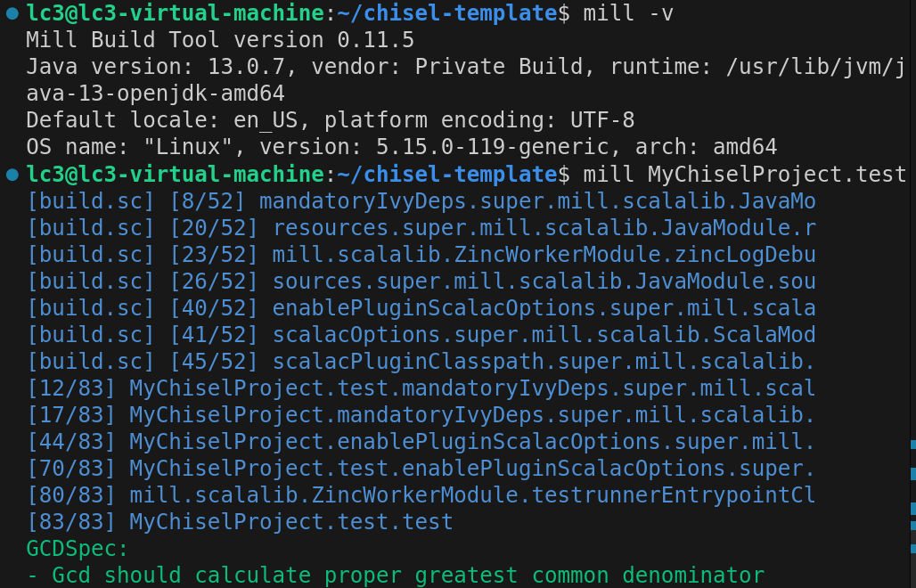
安装成功

尝试编译测试chisel-template

编译成功

任务二：实现一个3输入和3输出的路由器，根据下表中控制信号的不同，将指定输入端口的信号传递到指定的输出端口。
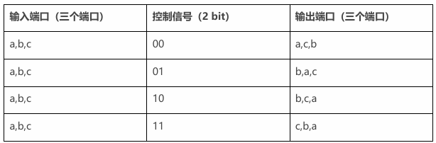

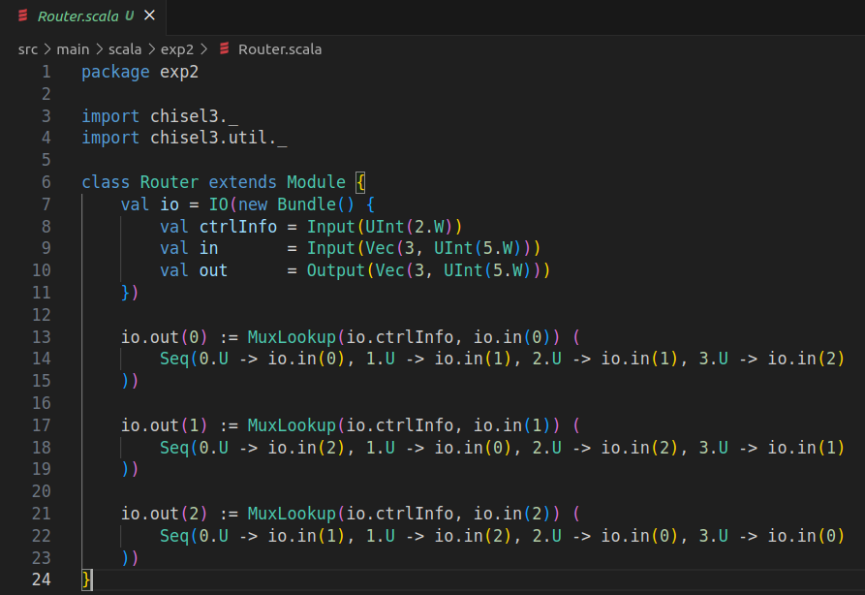
代码编写如上
利用MuxLookup选择器对每一个输出进行输入信号的选择，因为控制信号有2位，因此共有4种可能的输入信号，对输出端口的每个端口分情况选择信号，将a，b，c看作0，1，2号输入，从何编写完成。

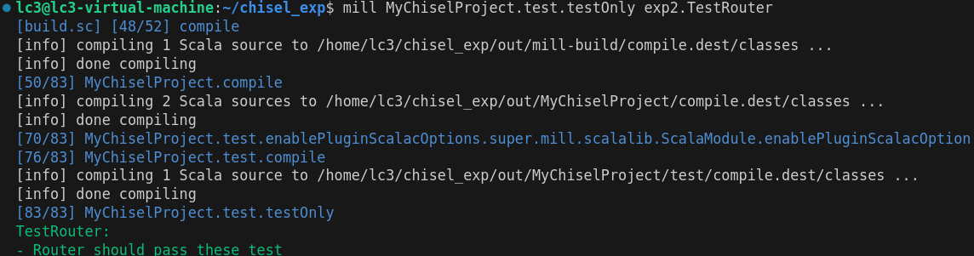
测试通过如图

四、实验结论或体会
经过本次实验，我学习了scala语法中选择器的使用，能够进行简单的程序设计。在接下来的电路设计学习中，我会努力将所学加以运用，提升自己的能力。
指导教师批阅意见：

成绩评定：

指导教师签字：

年 月 日

备注：

注：1、报告内的项目或内容设置，可根据实际情况加以调整和补充。
2、教师批改学生实验报告时间应在学生提交实验报告时间后10日内。

